Звіт з лабораторної роботи №4

Варіант 29

Тема: Робота з файловою системою у мовах програмування високого рівня

Використовуючи мову програмування високого рівня (C, C++, C#, іншу мову за згодою з викладачем, але не скриптові мови) створити програму, яка підраховує кількість файлів в підкаталогах (окремо).

Хід роботи

Для виконання цієї лабораторної роботи я обрав мову програмування C#. За допомогою неї я зробив програму, яка підраховує кількість файлів в кожному підкаталозі обраного каталогу. Програмний код моєї програми Ви можете знайти за посиланням <https://github.com/OlexandrTkachov/computer-architecture/blob/main/Program.cs> .

Моя програма була розроблена для того, щоб її можна було запускати з командного рядка комп’ютера. Також Ви можете передавати певні аргументи як параметр утиліти, щоб уточнювати, що саме Ви хочете бачити як результат роботи програми.

Наприклад, як параметр командного рядка Ви можете передати «-h», щоб побачити довідку про всі інші можливі параметри.

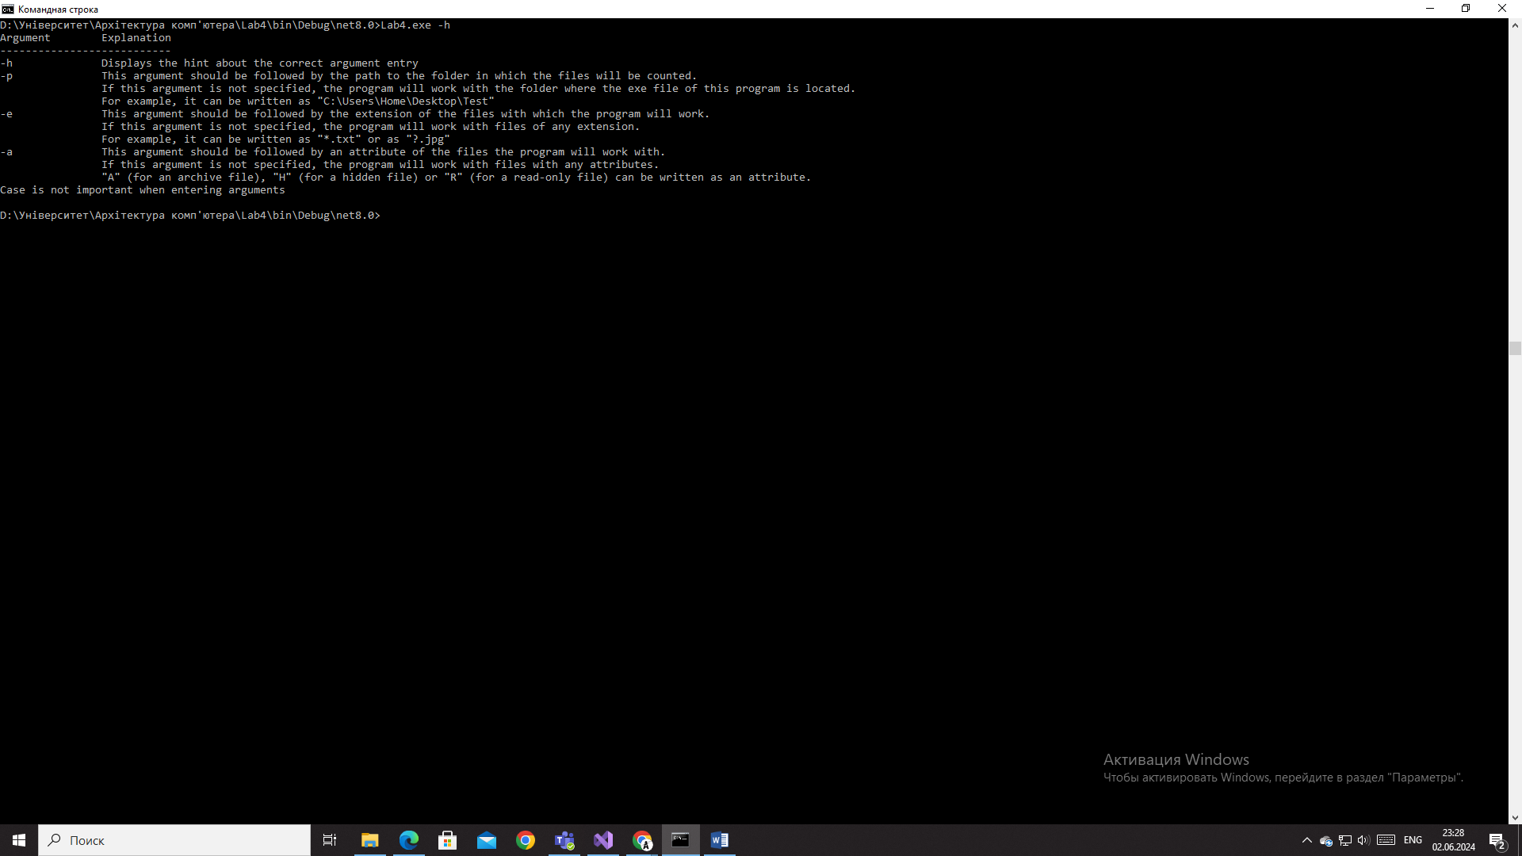

Моя програма може працювати з різною кількістю параметрів. Наприклад, Ви можете ввести «-p» і після цього через пробіл ввести шлях до каталогу, у якому хочете дізнатися кількість файлів.

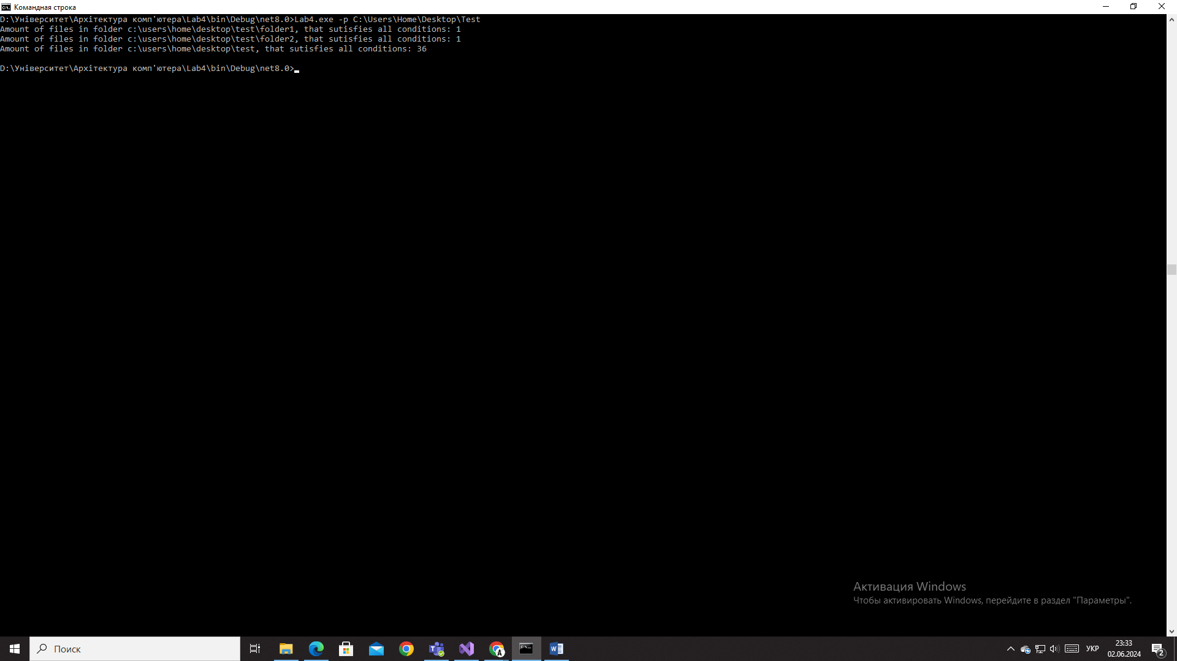

Але, якщо не ввести цей параметр, то програма не зламається, а просто порахує кількість файлів у каталозі, де розміщений exe-файл цієї програми.

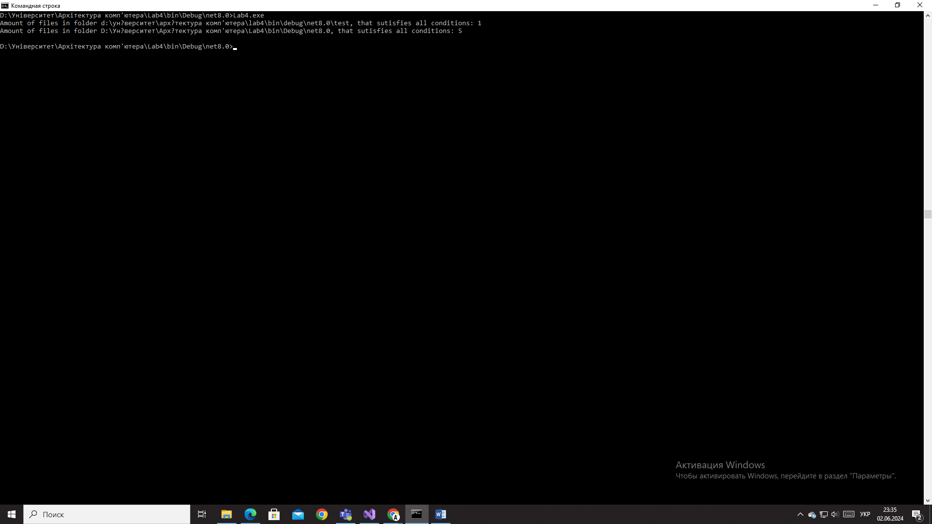

Як видно із скриншотів вище, моя програма не лише рахує кількість файлів у заданому каталозі, а ще й проходить по кожному підкаталогу та виводить їхню кількість файлів.

Якщо ж Ви введете «-e» і після цього через пробіл введете розширення файлу (наприклад, «\*.exe» або «?.png»), то програма порахує лише файли із зазначеним розширенням.

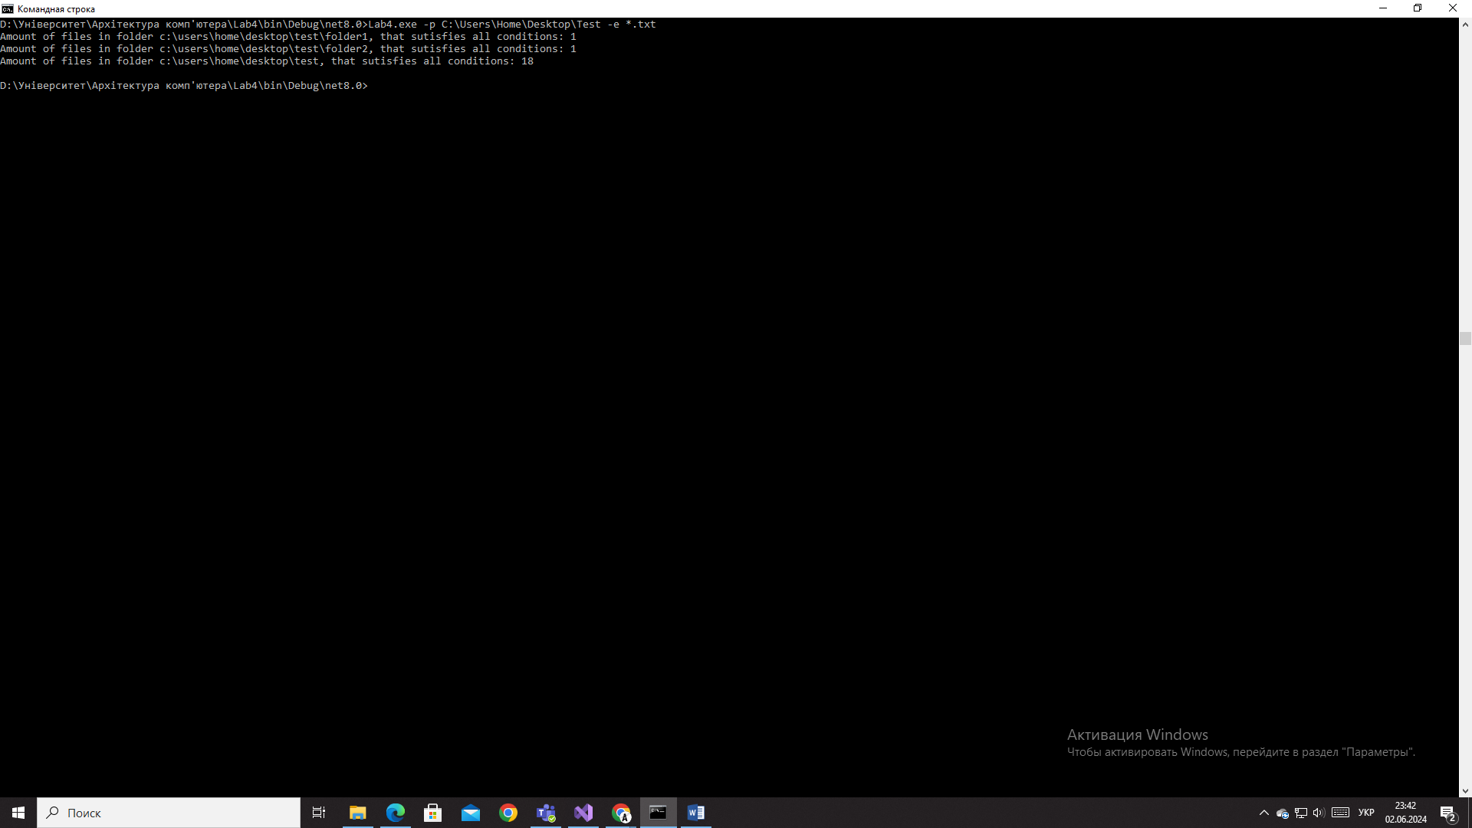

А якщо Ви введете «-a» і після цього через пробіл введете атрибут файлу («H» для прихованого, «R» для readonly-файлу або «A» для архівного), то програма порахує лише файли із зазначеним атрибутом.

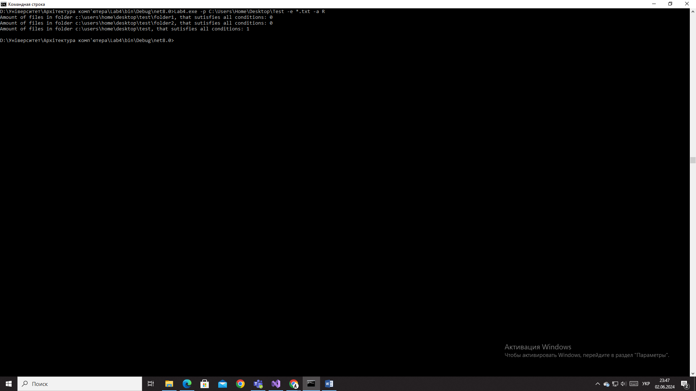

Також може статися таке, що Ви введете некоректні дані. Тоді програма Вам повідомить у чому помилка і закінчить виконання із певним кодом завершення. Код завершення завжди формується перед завершенням роботи програми, просто він буде різний у залежності від ситуації, через які відбулося завершення.

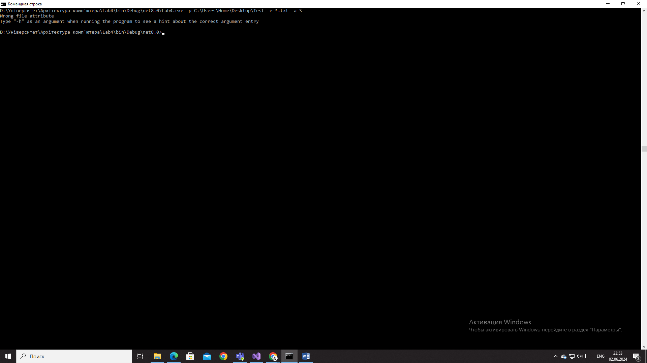

Висновок: ознайомився з роботою з файловою системою у мовах програмування високого рівня.